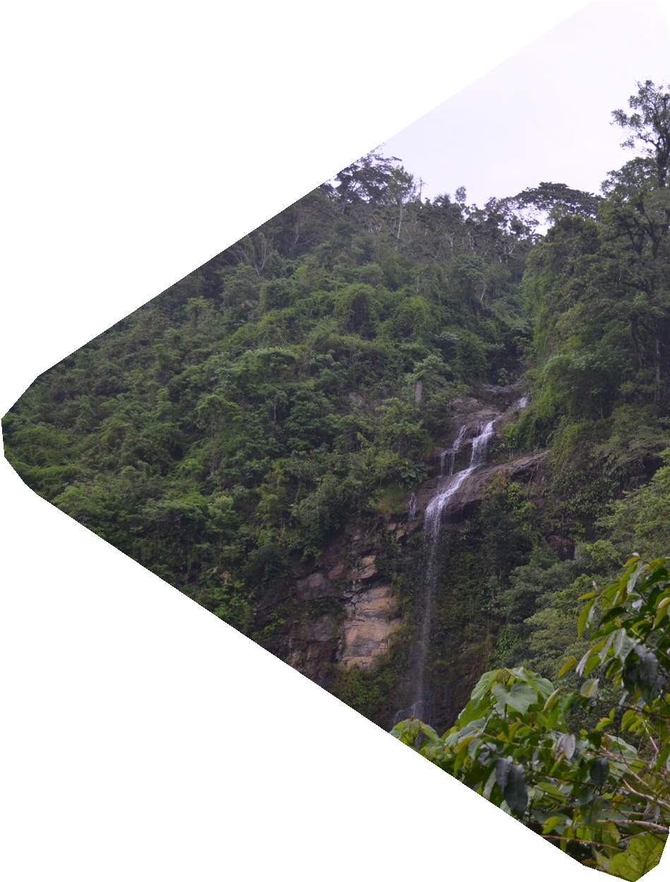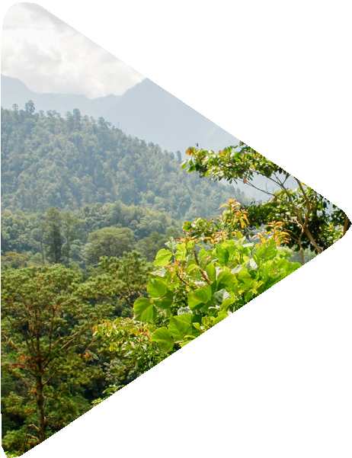VALORACIÓN DE SERVICIOS AMBIENTALES DE LAS ÁREAS NATURALES PROTEGIDAS FEDERALES DEL COMPLEJO SIERRA MADRE DE CHIAPAS
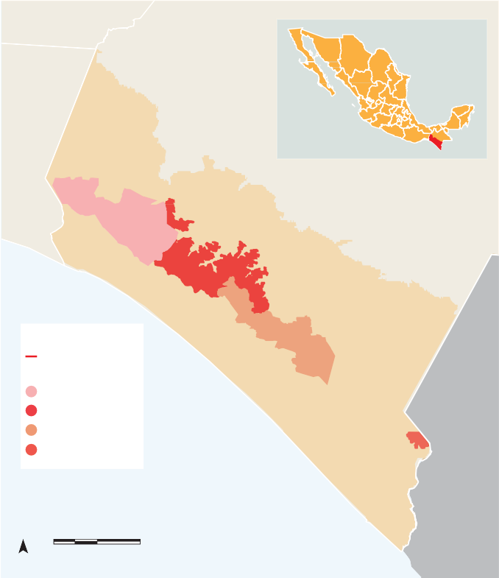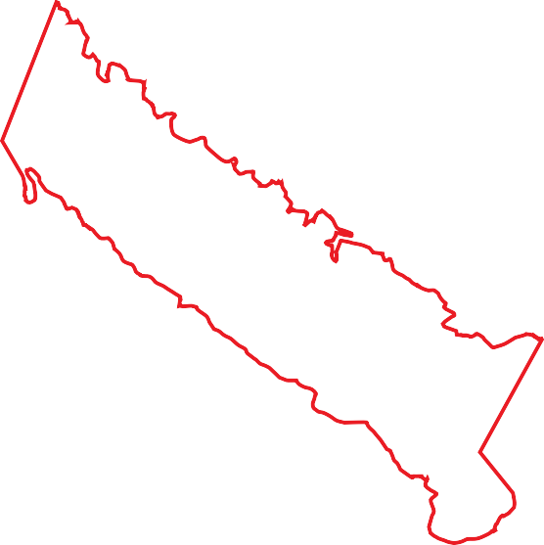Las Áreas Naturales Protegidas (ANP) benefician a la sociedad a través de los servicios ambientales que ofrecen. Estos beneficios incluyen la provisión de alimentos, el abastecimiento de agua limpia, la regulación climática, la polinización, el control de la erosión, así como espacios para la recreación. No obstante, el valor de estos servicios es poco visible y sus beneficios suelen quedar dispersos o son considerados erróneamente como inagotables; en consecuencia, no se valoran por ser “invisibles” dentro del sistema económico.
VERACRUZ
OAXACA
CHIAPAS
SIMBOLOGÍA
Complejo Sierra Madre de Chiapas
RB La Sepultura APRN La Frailescana RB El Triunfo
RB Volcán Tacaná
G U A T E M A L A
N
0 12.5 25 50
Kilómetros
La Sierra Madre de Chiapas (1 657 676 ha) es una cadena montañosa con una longitud de alrededor de 250 km, que corre paralela a la costa del Pacífico y que presenta una diversidad de ecosistemas como selvas secas, selvas medianas, bosques de niebla y bosques de pino-encino. La mayor parte de esta cadena montañosa está categorizada como ANP, incluyendo las Reservas de la Biosfera de La Sepultura (167 310 ha decretada en 1995), El Triunfo (119 177 ha decretada en 1990) y Volcán Tacaná (6 378 ha decretada en 2003), además del Área de Protección de Recursos Naturales La Frailescana (177 546 ha decretada en 1979).

La Sierra Madre de Chiapas es una amplia región que contiene cuatro ANP decretadas a nivel federal. La falta de información sobre los beneficios económicos y sociales que estas áreas generan ha impedido que sean valoradas como un elemento esencial del bienestar humano y del desarrollo tanto a nivel local como regional. Esta situación ha contribuido a la pérdida de los ecosistemas que se encuentran dentro del Complejo, a consecuencia de incendios, ganadería extensiva, agricultura de subsistencia, actividad minera y el uso no sustentable de productos forestales. Adicionalmente, las ANP del Complejo cuentan con limitados recursos para su manejo adecuado, lo que dificulta atender estas presiones de forma efectiva.

El objetivo de este documento es comunicar claramente los beneficios que generan las ANP del Complejo Sierra Madre de Chiapas. Con esta finalidad se cuantificaron los valores económicos de los siguientes servicios ambientales:
- Almacenamiento de carbono en biomasa aérea y suelo de bosques y selvas.
- Infiltración hídrica.
- Adicionalmente, se valoró la aptitud para la provisión de alimentos bajo condiciones agroecológicas.
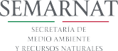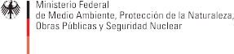

DATOS RELEVANTES

El valor económico del carbono almacenado en las 341 197 ha de bosques y selvas dentro de las cuatro ANP del Complejo es de entre 1 778 y 2 643 millones de pesos (98 y 145 millones de dólares) en biomasa aérea y de entre 3 721 y 5 531 millones de pesos (204 y 304 millones de dólares) en suelo. Un valor total de entre 5 500 y 8 175 millones de pesos (302 y 449 millones de dólares).
El valor económico del servicio de infiltración de agua provisto
únicamente por las cuatro ANP del Complejo es de entre 16 302 y 26
294 millones de pesos (896 y 1 445 millones de dólares) al año, mientras que la Sierra Madre de Chiapas, como región, alcanza cifras de entre 52 496 y 84 671 millones de pesos (2 884 y 4 652 millones de dólares) al año.
De mantenerse los programas de conservación que promueven la CONANP y sus socios en el futuro cercano (2039), las cuatro ANP del Complejo Sierra Madre de Chiapas pueden generar beneficios económicos de entre 56 y 116 millones de pesos al año (3.1 y 6.4
millones de dólares) por infiltración de agua y secuestro de carbono.
La capacidad de infiltración de agua de las cuatro ANP del
Complejo Sierra Madre de Chiapas es 1.6 veces mayor comparada con el área fuera de las ANP.

183 070 hectáreas
de áreas de aptitud para la producción de café arábica provee
el Complejo Sierra Madre de Chiapas.

RECOMENDACIONES
Foto: Shutterstock

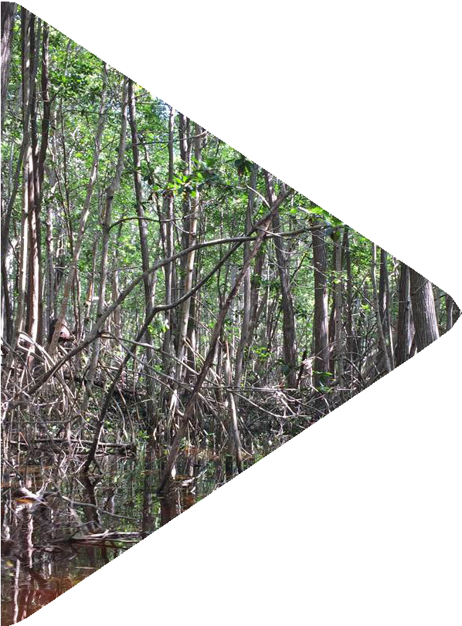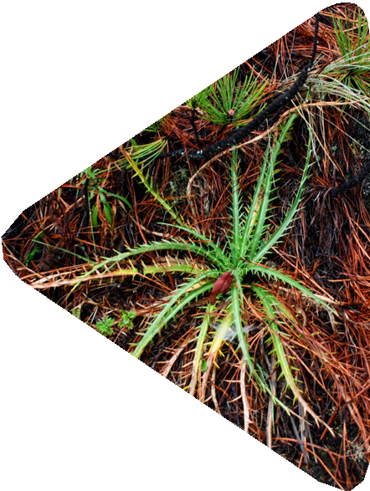Generar sinergias entre los sectores social, productivo, infraestructura y ambiental para promover la alineación y transversalidad de políticas públicas en la región.
- Adoptar medidas adecuadas de coordinación para el buen uso y manejo de los servicios ambientales de la Sierra Madre de Chiapas a partir de la aplicación de la información disponible.
- Promover la cooperación entre los tomadores de decisión en relación con el uso, manejo y protección de los ecosistemas.
- Informar y transferir los resultados de la valoración a los diferentes Comités de Planeación para el Desarrollo del Estado de Chiapas a fin de enriquecer el próximo Plan Estatal de Desarrollo y otros instrumentos de política pública.
- Procurar la incorporación de las ANP de Jurisdicción Estatal en la visión del paisaje y conectividad de la Sierra Madre de Chiapas.

Con base en los resultados obtenidos, es prioritario que los tomadores de decisiones de todos los niveles de gobierno emprendan acciones que garanticen los servicios ambientales que proveen las ANP, ya que son la base de la economía regional y del país entero. Las soluciones pueden parecer complejas pero los beneficios para el bienestar humano y las actividades productivas son mucho mayores.

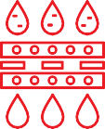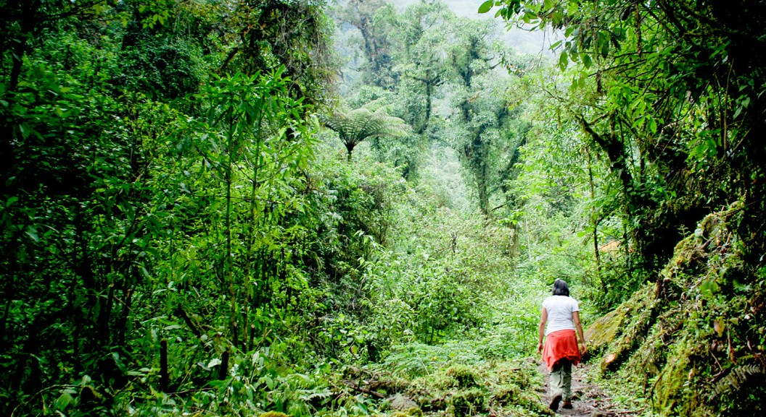El presente documento fue elaborado por el CentroGeo con el apoyo del Fondo Sectorial SEMARNAT-CONACYT (263289-S0010-2015-1) en el marco del proyecto Valoración de los Servicios Ecosistémicos de las Áreas Naturales Protegidas Federales en México (EcoValor Mx), que implementa la Secretaría de Medio Ambiente y Recursos Naturales por conducto de la Comisión Nacional de Áreas Naturales Protegidas y la Deutsche Gesellschaft für Internationale Zusammenarbeit (GIZ) GmbH por encargo del Ministerio Federal de Medio Ambiente, Conservación de la Naturaleza, Construcción y Seguridad Nuclear (BMUB), al amparo del Convenio de Cooperación Técnica entre el Gobierno de la República Federal de Alemania y el
Gobierno de los Estados Unidos Mexicanos, y su Acuerdo de Enmienda. Versión actualizada 2017.

